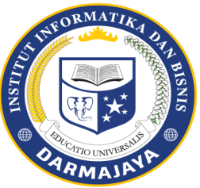
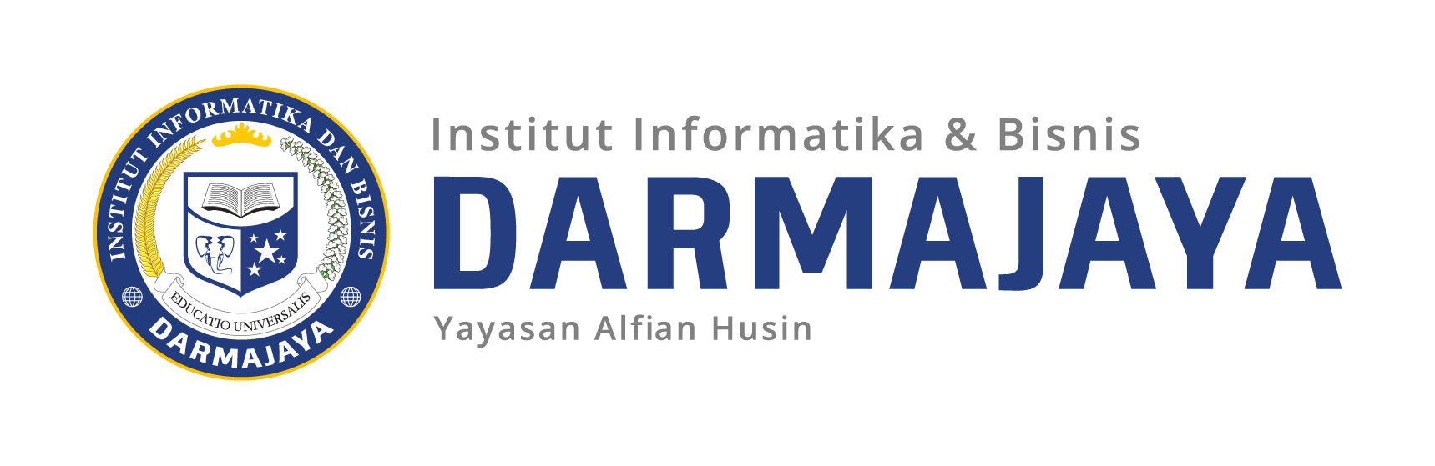
SOAL UJIAN TENGAH SEMESTER PENDEK TA. 2023/2024

KODE MK : IBI000000 DOSEN : Peer Grup (Ema,Emi)
KODE MK : MAN21226 DOSEN : BETTY MAGDALENA, S.Pd.,M.M
MATA KULIAH : MANAJEMEN KOMPENSASI WAKTU : 90 menit
JURUSAN : SI - MANAJEMEN KELAS : 7MA1
SIFAT : OPEN/CLOSE BOOK ^{(*)} HARI :
KET : TEORI/PRAKTIKUM ^{(*)} TANGGAL :

- Tulis nama dan NPM dan kelas.
- Kerjakan soal di bawah ini dengan benar dan dilarang untuk mencontek.
- Berdoalah terlebih dahulu sebelum mengerjakan

Soal :
- Kompensasi adalah setiap bentuk pembayaran atau imbalan yang diberikan kepada karyawan yang timbul karena dipekerjakannya karyawan di organisasi/perusahaan tersebut (Dessler, 2019). Ada dua filosofi yang mendasari kompensasi yaitu kelayakan dan kinerja. Apa yang di maksud dengan kompensasi kelayakan dan kompensasi kinerja? (poin 20)
- Upaya perusahaan memiliki SDM yang tangguh dalam mencapai tujuan perusahaan di dukung dengan adanya kompensasi yang di berikan kepada karyawan baik berupa upah, keamanan dan kesehatan. Mengapa hal tersebut di lakukan berikan penjelasan anda? ( Poin 20)
- Suatu sistem imbalan jasa total meliputi imbalan moneter maupun non moneter. Kompensasi moneter berupa imbalan terhadap kontribusi karyawan berupa kompensasi langsung maupun tak langsung. Apa yang dimaksud dengan kompensasi no moneter berikan contohnya. (Poin 20)
- Tunjangan merupakan salah satu komponen gaji di luar upah yang diberikan kepada karyawan. Apa yang anda pahami mengenai konpensasi tunjangan sertakan dengan contoh? (Poin 20)
- Budaya nasional juga berpengaruh terhadap model performance appraisal dan compensation. Dalam budaya dengan power distance tinggi, loyalitas dan kepatuhan merupakan syarat yang penting yang harus dimiliki bawahan terhadap atasannya. Mengapa perusahan harus menentukan kompensasi yang layakn berdasarkan budaya nasional? (Poin 20)

SEMOGA SUKSES

